**夏晓龙：**

学习笔记：数字基带AM/FM通用接收机的设计（P8）——零中频结构

一、学习内容概述

本次学习围绕 《数字无线电系统基础》 课程中关于 数字基带AM/FM通用接收机的设计 的内容展开，重点研究 零中频结构。主要参考了以下视频：

1. 视频 8：数字基带接收机的设计

2. 视频 9：超外差数字基带接收机的设计

3. 视频 10：超外差数字中频接收机与数字射频接收机的设计

二、零中频结构的基本原理

零中频（Zero-IF）结构是一种直接将射频信号下变频到基带的接收机设计方法。其基本原理如下：

- 直接下变频：射频信号通过混频器与本地振荡器（LO）信号相乘，直接转换为基带信号。

- 基带处理：基带信号经过模数转换（ADC）、数字滤波和解调，恢复出原始数据。

三、零中频结构的组成模块

零中频接收机主要由以下模块组成：

1. 射频前端：

- 天线：接收射频信号。

- 低噪声放大器（LNA）：放大射频信号，减少噪声影响。

- 滤波器：去除不需要的频率成分，防止混频后的干扰。

2. 模数转换器（ADC）：

- 将模拟信号转换为数字信号，便于后续的数字信号处理。

3. 数字下变频（DDC）：

- 正交解调：将信号分解为同相（I）和正交（Q）分量。

- 数字滤波：进一步去除噪声和干扰。

- 采样率调整：通过抽取和插值调整采样率。

4. 数字信号处理（DSP）：

- 同步技术：包括载波同步和符号同步。

- 解调算法：根据调制方式（AM/FM）选择合适的解调算法。

5. 解调与解码：

- AM解调：通过包络检波或相干解调恢复信号。

- FM解调：通过频率解调（如锁相环PLL）恢复信号。

四、设计要点

1. 抗混叠滤波：

- 在ADC之前使用模拟滤波器，防止高频信号混叠到目标频段。

2. 带通采样定理：

- 合理选择采样频率，确保信号能够被正确重建。

3. 高效滤波结构：

- 分级抽取：分阶段进行抽取操作，减少计算量。

- 多项滤波结构：利用多项滤波器实现高效的滤波和抽取。

4. 同步技术：

- 载波同步：确保接收信号与发送信号的频率和相位一致。

- 符号同步：确保接收信号的采样时刻与发送信号的符号边界对齐。

五、性能分析

1. 零中频结构的优点：

- 简化结构：无需中频滤波器，减少硬件复杂度。

- 高集成度：便于实现小型化和低功耗设计。

- 灵活性：通过数字信号处理实现多种调制方式的解调。

2. 零中频结构的挑战：

- 直流偏移：直接下变频可能导致直流偏移，需通过硬件和算法补偿。

- 镜像抑制：需设计高质量的滤波器以抑制镜像频率。

- 动态范围：需优化ADC的动态范围以处理大动态范围的信号。

六、学习总结

通过本次学习，我对零中频结构的数字基带AM/FM通用接收机设计有了更深入的理解。以下是关键点总结：

1. 零中频结构的基本原理和设计流程。

2. 组成模块：包括射频前端、ADC、DDC、DSP等。

3. 设计要点：抗混叠滤波、带通采样定理、高效滤波结构和同步技术。

4. 性能分析：零中频结构的优缺点及应对策略。

七、进一步学习建议

1. 深入研究：

- 数字信号处理算法：如FIR滤波器设计、FFT算法等。

- 同步技术：载波同步和符号同步的实现方法。

2. 实践操作：

- MATLAB/FPGA实现：通过MATLAB或FPGA实现零中频接收机的设计，验证理论知识。

- 实际项目：参与数字通信系统的设计项目，积累实践经验。

3. 参考文献：

- 《数字通信》（John G. Proakis）

- 《数字信号处理》（Alan V. Oppenheim）

- 《无线通信原理与应用》（Andreas F. Molisch）

**何予琦：**

一、课程主题

本节课主要讲解超外差数字中频接收机与数字射频接收机的设计。

二、超外差数字中频接收机设计

（一）超外差接收机的基本原理

工作原理

超外差接收机是将接收到的高频信号（射频信号）通过混频器与本振信号混频，产生一个中频信号。这个中频信号的频率低于射频信号，便于后续的处理。

这种设计可以有效地降低信号频率，使得滤波、放大等操作更容易实现，同时也有利于后续的数字化处理。

优点

能够有效抑制干扰信号。由于中频信号的频率相对固定，可以通过设计特定的中频滤波器来滤除其他频率的干扰信号。

便于实现高增益放大。在中频阶段进行放大，可以避免在射频段放大时可能出现的非线性失真等问题。

有利于数字化处理。中频信号的频率较低，更容易被采样和数字化处理，从而实现数字信号处理算法。

（二）超外差数字中频接收机的关键组件

混频器

混频器是超外差接收机的核心部件之一。它的作用是将射频信号与本振信号进行混频，产生中频信号。

混频器的性能直接影响接收机的性能。例如，混频器的非线性特性可能导致信号失真，需要通过优化设计来降低这种影响。

通常采用平衡混频器来减少非线性失真。平衡混频器通过特定的电路结构，使得混频过程中产生的非线性分量相互抵消，从而提高混频信号的质量。

中频滤波器

中频滤波器的作用是滤除中频信号周围的干扰信号，只保留所需的中频信号。

中频滤波器的设计需要根据接收机的性能要求来确定。例如，如果要求接收机具有较高的选择性，就需要设计一个具有较窄带宽的中频滤波器。

常用的中频滤波器有陶瓷滤波器、声表面波滤波器等。陶瓷滤波器具有较高的品质因数，能够提供较好的选择性；声表面波滤波器则具有较小的尺寸和较好的温度稳定性，适用于小型化接收机。

中频放大器

中频放大器的作用是对中频信号进行放大，以满足后续处理的要求。

中频放大器的设计需要考虑增益、噪声系数等因素。增益要足够高，以保证信号能够被有效放大；噪声系数要足够低，以避免放大过程中引入过多的噪声。

通常采用低噪声放大器（LNA）作为中频放大器的前端，以降低噪声的影响。低噪声放大器通过优化电路设计和器件选择，能够实现较低的噪声系数，从而提高接收机的灵敏度。

（三）数字中频接收机的设计要点

中频信号的数字化

在数字中频接收机中，中频信号需要被数字化处理。这需要通过模数转换器（ADC）将中频信号从模拟信号转换为数字信号。

模数转换器的采样率和量化精度是影响数字化质量的关键因素。采样率需要满足奈奎斯特定理，以避免混叠现象；量化精度则决定了信号的动态范围和信噪比。

数字信号处理算法

数字中频接收机的核心是数字信号处理算法。这些算法包括数字滤波、数字下变频、数字解调等。

数字滤波器可以进一步滤除中频信号中的干扰信号，提高信号的质量。数字下变频则将中频信号的频率进一步降低，便于解调处理。

数字解调算法根据调制方式的不同而有所差异。例如，对于QPSK调制信号，数字解调算法需要提取信号的相位信息，将其还原为原始的数字信号。

三、数字射频接收机设计

（一）数字射频接收机的特点

直接采样

数字射频接收机直接对射频信号进行采样，省略了中频阶段。这种方式可以简化接收机的结构，减少模拟器件的使用。

例如，采用直接采样技术的数字射频接收机不需要混频器和中频滤波器等组件，从而降低了接收机的复杂度和成本。

但是，直接采样对模数转换器的性能要求较高。模数转换器需要具备较高的采样率和量化精度，以保证能够准确地采样射频信号。

宽带处理能力

数字射频接收机能够处理宽带信号。由于直接对射频信号进行采样，可以覆盖较宽的频率范围，适用于多种通信系统。

例如，在软件无线电系统中，数字射频接收机可以接收不同频率的信号，并通过数字信号处理算法进行处理，实现多种通信功能。

（二）数字射频接收机的关键技术

宽带模数转换器

宽带模数转换器是数字射频接收机的核心部件。它需要具备较高的采样率和量化精度，以满足宽带信号的采样要求。

例如，对于一个覆盖1GHz带宽的数字射频接收机，模数转换器的采样率至少需要达到2GHz。同时，量化精度需要达到14位或更高，以保证信号的动态范围和信噪比。

宽带模数转换器的设计需要考虑噪声、失真等因素。通过优化电路设计和器件选择，可以降低噪声和失真，提高模数转换器的性能。

数字信号处理算法

数字射频接收机的数字信号处理算法与数字中频接收机类似，包括数字滤波、数字下变频、数字解调等。

由于数字射频接收机直接处理射频信号，数字信号处理算法需要具备更高的复杂度和精度。例如，在数字下变频过程中，需要精确地提取信号的频率和相位信息，以实现准确的解调。

同时，数字射频接收机还需要考虑信号的同步问题。由于直接采样射频信号，信号的频率和相位可能会受到多径效应、频率漂移等因素的影响。因此，需要设计有效的同步算法，以保证信号的正确解调。

四、总结

本节课详细介绍了超外差数字中频接收机与数字射频接收机的设计。超外差数字中频接收机通过混频器将射频信号转换为中频信号，便于后续的滤波、放大和数字化处理；数字射频接收机则直接对射频信号进行采样，简化了接收机的结构，具有宽带处理能力。两种接收机的设计都需要考虑关键组件的性能和数字信号处理算法的优化，以满足通信系统的要求。

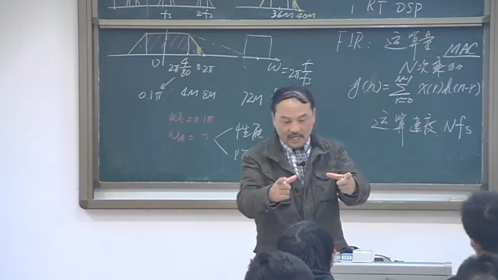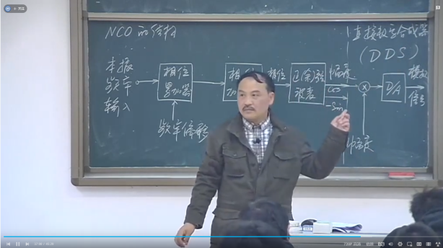

**杨学谦：**

一、课程主题

本节课主要介绍数字发射机的设计原理和关键组成部分，重点讲解数字发射机的基本架构、调制方式以及相关技术实现。

二、数字发射机的基本架构

（一）数字发射机的组成

数字基带信号处理

数字发射机的输入是数字基带信号，这些信号通常是由数据源（如计算机或其他数字设备）产生的二进制数据。

数字基带信号处理的主要任务是对输入的数字数据进行调制，将其转换为适合无线传输的信号形式。

例如，常见的调制方式包括幅度调制（AM）、频率调制（FM）、相位调制（PM）以及更复杂的调制方式如正交幅度调制（QAM）和相移键控（PSK）。

上变频

上变频是数字发射机的关键环节，其作用是将经过调制的基带信号转换为射频信号。

这一过程通过混频器实现，将基带信号与高频本振信号混合，产生高频射频信号。

射频功率放大

射频功率放大器的作用是将上变频后的射频信号放大到足够的功率，以便能够有效地通过天线发射出去。

功率放大器的性能直接影响发射机的输出功率和效率。通常需要在高功率输出和高效率之间进行权衡。

例如，线性功率放大器可以提供较好的线性特性，但效率相对较低；非线性功率放大器（如Doherty放大器）可以在高功率输出时实现较高的效率，但需要通过数字预失真等技术来补偿非线性特性。

（二）数字发射机的设计目标

高效率

数字发射机需要在保证信号质量的前提下，尽可能提高功率放大器的效率，以减少能耗和散热问题。

例如，采用包络跟踪技术可以动态调整功率放大器的供电电压，使其始终工作在最佳效率点。

高线性度

为了保证信号的完整性，数字发射机需要具有良好的线性度。非线性失真可能导致信号失真和频谱扩展，影响通信质量。

通过采用数字预失真（DPD）技术，可以在数字域补偿功率放大器的非线性特性，从而提高发射机的线性度。

频谱纯净度

数字发射机需要确保发射信号的频谱纯净，避免对相邻信道的干扰。

这可以通过优化调制方式、采用滤波器以及控制功率放大器的线性度来实现。

三、数字调制技术

（一）常见调制方式

幅度调制（AM）

幅度调制是通过改变载波信号的幅度来传输信息。调制信号的幅度与基带信号成正比。

优点是实现简单，但抗干扰能力较差，频谱效率较低。

频率调制（FM）

频率调制是通过改变载波信号的频率来传输信息。调制信号的频率与基带信号成正比。

优点是抗干扰能力强，但频谱宽度较宽，频谱效率较低。

相位调制（PM）

相位调制是通过改变载波信号的相位来传输信息。调制信号的相位与基带信号成正比。

优点是频谱效率较高，但对相位噪声敏感。

正交幅度调制（QAM）

QAM是一种复用调制方式，通过同时改变载波信号的幅度和相位来传输信息。

例如，16-QAM可以表示16种不同的符号状态，每个符号可以传输4位信息，频谱效率较高。

但QAM对信道条件要求较高，需要良好的信道估计和均衡技术。

相移键控（PSK）

PSK是一种通过改变载波信号的相位来传输信息的调制方式。常见的有BPSK、QPSK等。

例如，QPSK可以表示4种不同的符号状态，每个符号可以传输2位信息，频谱效率较高。

PSK对信道条件的适应性较好，抗干扰能力较强。

（二）调制方式的选择

频谱效率

在有限的频谱资源下，需要选择频谱效率较高的调制方式。例如，在高速数据传输中，QAM和PSK是常见的选择。

信道条件

根据信道的噪声水平、多径效应等因素选择合适的调制方式。例如，在信道条件较差的情况下，PSK可能更适合，因为它对相位噪声的容忍度较高。

实现复杂度

调制方式的实现复杂度也会影响选择。例如，AM和FM实现简单，但频谱效率较低；QAM和PSK实现复杂度较高，但频谱效率较高。

四、数字发射机的关键技术

（一）数字预失真（DPD）

作用

数字预失真技术用于补偿功率放大器的非线性特性。通过在数字域对信号进行预处理，使经过功率放大器后的信号能够保持良好的线性度。

例如，通过测量功率放大器的非线性特性，建立一个预失真模型，然后在数字域对信号进行预处理，使经过功率放大器后的信号能够保持良好的线性度。

实现方法

常用的数字预失真方法包括查找表（LUT）和多项式模型。查找表通过存储预失真系数，根据输入信号的幅度查找对应的预失真系数；多项式模型则通过多项式拟合功率放大器的非线性特性。

优点

提高发射机的线性度，减少频谱扩展，降低对相邻信道的干扰。

提高功率放大器的效率，减少能耗和散热问题。

（二）包络跟踪技术

作用

包络跟踪技术是一种动态调整功率放大器供电电压的技术。通过实时跟踪信号的包络，使功率放大器始终工作在最佳效率点。

例如，对于一个调制信号，其包络会随着信号的变化而变化。包络跟踪技术可以根据包络的变化动态调整供电电压，使功率放大器在高功率输出时保持较高的效率。

实现方法

包络跟踪技术需要一个快速响应的电源模块和一个包络检测电路。包络检测电路实时检测信号的包络，电源模块根据包络的变化动态调整供电电压。

优点

提高功率放大器的效率，减少能耗和散热问题。

适用于高功率输出的场景，能够有效提高发射机的整体性能。

五、总结

本节课详细介绍了数字发射机的设计原理和关键组成部分。数字发射机的基本架构包括数字基带信号处理、上变频和射频功率放大。在设计过程中，需要根据通信系统的要求选择合适的调制方式，并采用数字预失真和包络跟踪等关键技术来提高发射机的性能。数字发射机的设计目标是实现高效率、高线性度和良好的频谱纯净度，以满足现代通信系统的需求。

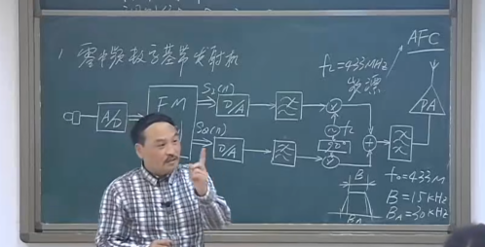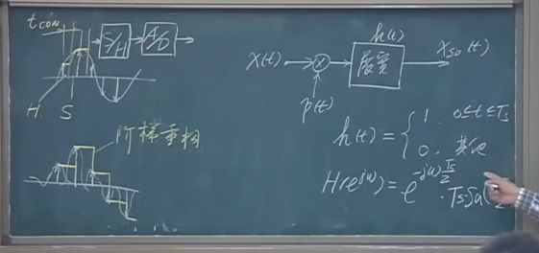

**杨鸿荣：**

超外差数字基带及中频接收机的设计

一、超外差数字基带接收机的设计

1.基本原理：

超外差接收机通过将射频信号下变频到中频（IF），再进行后续的信号处理。基带接收机负责对中频信号进行解调、滤波和采样，最终恢复出原始数据。

2.设计要点：

下变频：射频信号通过混频器与本地振荡器（LO）信号相乘，实现频率下移。

中频滤波：使用带通滤波器去除不需要的频率成分，提高信号的纯净度。

模数转换（ADC）：将模拟信号转换为数字信号，便于后续的数字信号处理。

同步技术：包括载波同步和符号同步，确保接收信号与发送信号的时钟和频率一致。

二、超外差数字中频接收机的设计

1.中频处理：

中频信号经过进一步的滤波和放大，以提高信噪比（SNR）。使用数字下变频（DDC）技术将中频信号转换为基带信号。

数字信号处理：

正交解调：通过正交解调将中频信号分解为同相（I）和正交（Q）分量。

数字滤波：使用数字滤波器进一步去除噪声和干扰。

采样率调整：通过抽取和插值调整采样率，优化后续处理的计算复杂度。

2. 性能优化

抗混叠滤波：在ADC之前使用模拟滤波器，防止高频信号混叠到目标频段。

带通采样定理：合理选择采样频率，确保信号能够被正确重建。

高效结构：

分级抽取：分阶段进行抽取操作，减少计算量。